**МІНІСТЕРСТВО ОСВІТИ І НАУКИ УКРАЇНИ**

**НАЦІОНАЛЬНИЙ ТЕХНІЧНИЙ УНІВЕРСИТЕТ УКРАЇНИ**

# **«КИЇВСЬКИЙ ПОЛІТЕХНІЧНИЙ ІНСТИТУТ**

# **ІМЕНІ ІГОРЯ СІКОРСЬКОГО»**

**Інститут прикладного системного аналізу**

**Кафедра математичних методів системного аналізу**

**Дисципліна: “Програмування та алгоритмічні мови”**

**Лабораторна робота № 6**

Тема робіт: «Робота з символьною інформацією»

Варіант №20

|  |  |
| --- | --- |
|  | Виконав: студент  1 курсу групи КА-95  Петренко Д.М. |
|  | Прийняв: Гуськова В.Г. |

**Київ – 2019**

**Комп`ютерний практикум № 6. Робота з символьною інформацією .**

**Мета роботи.** Навчитися працювати з символьною інформацією, використовувати особливості побудови символьних рядків і функції стандартної бібліотеки для роботи з ними.

**Умова задачі.**

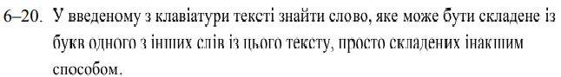

***Код програми мовою C:***

#include <stdio.h>

#include <string.h>

#include <stdlib.h>

#include <ctype.h>

void find(char*c)

{

char delim[]=" ", *w, words[10][100], temp, ts[10][100];

int i=0, j, k, l, t=0;

w=strtok(c,delim);//perenosim dannye s delim in c

do{

words[i++][0]='\0';

strcpy(words[i-1],w);

w=strtok(NULL,delim);

}while(w!=NULL);

for(j=0;j<i;j++)

{

ts[j][0]='\0';

strcpy(ts[j],words[j]);

}//copiruem dannye v massiv

for(j=0;j<i;j++)

for(k=0;k<strlen(words[j])-1;k++)

for(l=k;l<strlen(words[j]);l++)

if(words[j][k]>words[j][l])

{

temp=words[j][k];

words[j][k]=words[j][l];

words[j][l]=temp;

}//obmin bublashkou

for(j=0;j<i-1;j++)

for(l=j+1;l<i;l++)

if (strcmp(words[j],words[l])==0)

{

printf("Same word: %s", ts[j]);

getchar();

exit(0);

}

printf("No equal words\n");

}

int main()

{

char c[10000], str[80], *p=str;

int k=0;

printf("Enter text:\n");

gets(c);

find(c);

return 0;

}

***Контрольні приклади:***

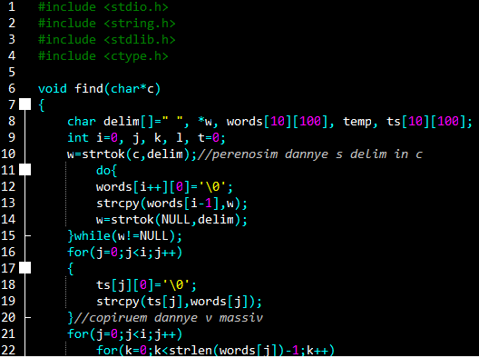

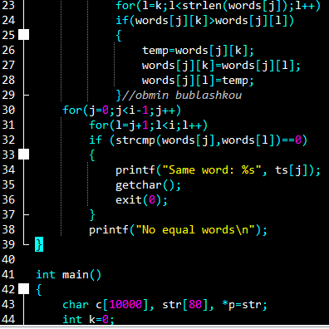

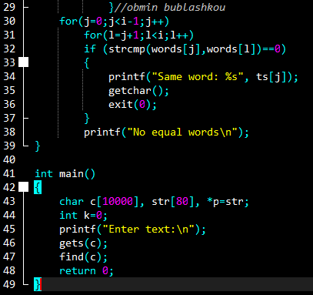

Малюнок №1 – Контрольний приклад

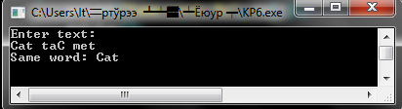

Малюнок №2.1– Контрольний результат

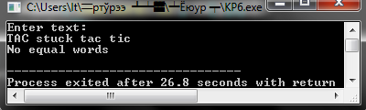

Малюнок №2.2– Контрольний результат

**Висновки.** В ході виконання практичної роботи було розроблено програму для знаходження однакових символів у рядку, складених можливо іншим способом.

***Захист КП6 (17 варіант)***

**Умова задачі.**

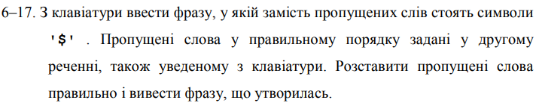

***Код програми мовою C:***

#include <stdio.h>

#include <stdlib.h>

#include <string.h>

char *del (char *s, char *s1, char *s2)

{

char *p, *t;

for (p=strstr(s, s1); p; p=strstr(s, s1))

//strstr - vozrashchaet ukazatel na mesto s, gde v pervyy raz poyavliaetsia s1

{

t=strdup (p+strlen(s1));//dubliruem stroku s videleniem pamyati pod novuu stroku

// srtlen - vyznachaem dlinu masiva s1

memset(p, 0, sizeof(p));//zapolniaem masiv ukazanymi simvolami s kodom 0

strcpy(p, s2);//kopiruem informaciu s masiva s2 v p

strcat(p, t);//kopiruem stroku s masiva t i obyedinyaem s masivom p

free(t);//udaliem ukazatel

}

return s;

}

int main()

{

char str[100];

char s1[20]= "$", s2[20];

char buffer[200];

puts("Enter text\n");

gets(str);

puts("Enter word for including except $\n");

gets(s2);

printf("%s \n", del(str, s1, s2));

return 0;

}

***Контрольні приклади:***

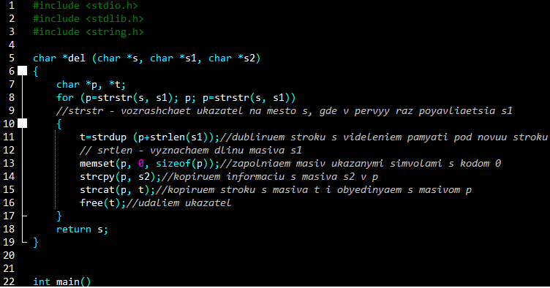

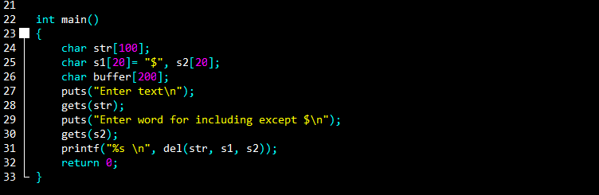

Малюнок №1 – Контрольний приклад

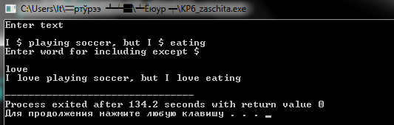

Малюнок №2.1– Контрольний результат

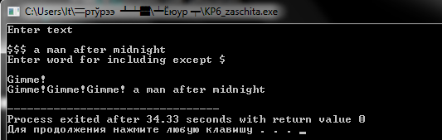

Малюнок №2.2– Контрольний результат